**Информация к проекту решения по заявлению:**

**Гусейнову К. Г. оглы**

**Земельный участок:**

адрес: **Октябрьский район**, ул. Кирова, 180;

кадастровый номер **54:35:074385:19**;

площадь 0,0517 га;

(планшет 2062).

**Зонирование:** зона делового, общественного и коммерческого назначения (ОД-1), подзона делового, общественного и коммерческого назначения с объектами различной плотности жилой застройки

(ОД-1.1))

**Заявление:** *в части уменьшения минимального отступа* ***с 3 м до 0 м*** *со стороны ул. Кирова и* ***с 3 м до 1 м*** *со стороны ЗУ с кн 54:35:074385:31;*

**Обоснование:** *в связи с тем, что размер земельного участка меньше установленного градостроительным регламентом*

**Планируется: ввод в эксплуатацию гостиницы на 12 мест**

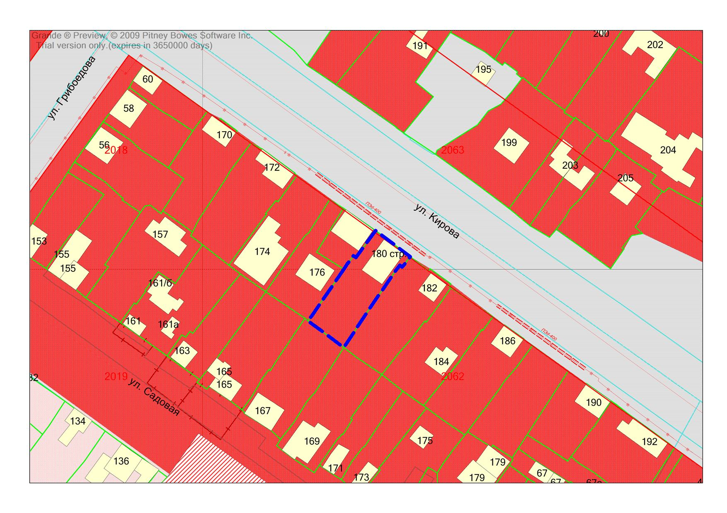

**54:35:074385:19**

**ОД-1.1**

**:31**

***0м***

***1м***